Cupa Socrate 2015
Sferturi A, 07.02.2015
Întrebările Echipei Asachi

1. Atenţie, cuvintele „metrou” şi „metrul” sunt înlocuiri!
Acest termen a fost inventat în secolul 18 de economistul francez Jaques de Gournay. El se descifrează ca „puterea celor cu metrou”. Autorul întrebării glumește că acest termen se poate descifra și ca „puterea celora care strâng metrul”. Despre ce termen este vorba?

Răspuns: Birocrație
Comentariu: Puterea celor cu BIROU, dar și a celor care strâng BIRUL.
Sursă: http://en.wikipedia.org/wiki/Bureaucracy
Autor: Ion-Mihai Felea, Echipa Asachi

2. Englezii vechi credeau că el consumă produse lactate. Germanii credeau că vrăjitoarele se transformă în el pentru a fura produse lactate. Numiţi-l!

Răspuns: Fluture
Comentariu: Butterfly în engleză, respectiv schmetterling, în germană, de la smântână (Schmetten).
Autor: Ion-Mihai Felea, Echipa Asachi

3. Deoarece istoria Marii Britanii este strâns legată de mare, există tendința de a explica expresii și cuvinte ale limbii engleze din perspectivă maritimă. Această tendință a fost descrisă drept o Conspirație de a Atribui Origine Nautică la Orice. Dar cum mai este numită această tendinţă?

Răspuns: CANOE
Comentariu: Conspiracy to Attribute Nautical Origins to Everything.
Autor: Ion-Mihai Felea, Echipa Asachi

4. Atenţie, întrebare care poate fi răspunsă mai uşor după un pahar cu Vin.
Se poate spune că toate ideile au nevoie de o scânteie. Ei bine, ideea unui neamț a mers exact în direcția opusă afirmației anterioare. Care este numele de familie al acelui neamţ, dacă se ştie că s-a născut la Paris în 1858?

Răspuns: Diesel
Comentariu: Este vorba despre Rudolf Diesel. Introducerea făcea aluzie la Vin Diesel. Motoarele cu motorină nu au nevoie de igniție, explozia se produce la comprimare.
Autor: Ion-Mihai Felea, Echipa Asachi

5. În anul 1932, compania Mars a început să comercializeze o nouă ciocolată. Iniţial, într-un ambalaj erau 3 batoane. Aceasta costa 5 cenţi şi era una dintre cele mai mari ciocolate de pe piaţă, fiind promovată ca „una care este pentru toţi prietenii”.
Î: Numele cărui roman publicat în 1844 este purtat de ciocolată?

Răspuns: Cei 3 muschetari
Comentariu: Sloganul „una care este pentru toţi prietenii” face aluzie la „Unul pentru toţi şi toţi pentru unul”.
Sursă: http://en.wikipedia.org/wiki/3_Musketeers_%28chocolate_bar%29
Autor: Octavian Sireţeanu, Echipa Asachi

6. Încercaţi să ghiciţi, care este construcţia unitară în care se vinde anual cea mai multă ciocolată din lume?

Răspuns: Aeroportul naţional din Bruxelles
Se acceptă: Aeroportul din Bruxelles
Comentariu: Belgia – cel mai mare producător de ciocolată din lume. Mulţi vizitatori cumpără ciocolate la aeroport.
Sursă: http://journeyaroundtheglobe.com/2012/02/14/10-fun-facts-about-belgium/
Autor: Octavian Sireţeanu, Echipa Asachi

7. Christophe Lemaitre este singurul om care a făcut asta în mai puţin de 10 secunde. Dacă vă daţi seama care cuvânt a fost omis în propoziţia anterioară, îmi veţi spune despre ce acţiune este vorba!

Răspuns: Alergarea distanţei de 100 de m.
Comentariu: Cuvântul omis este „alb”. Francezul Lemaitre este singurul om alb care a alergat 100 de metri în mai puţin de 10 secunde, mai exact în 9,92 s.
Sursă: http://en.wikipedia.org/wiki/Christophe_Lemaitre, 9gag.com
Autor: Octavian Sireţeanu, Echipa Asachi

8. Î: Ce animal completează logic acest șir de imagini?
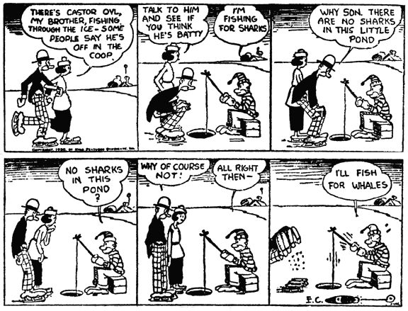 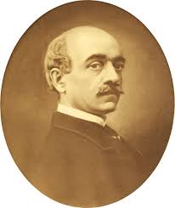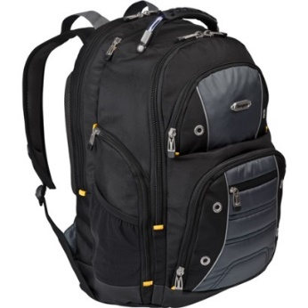

Răspuns: Sconcs
Comentariu: Comics, Alecsandri și rucsac sunt câteva din puținele cuvinte ale limbii române care se scriu cu ”cs”. Sconcs este, în limba română, unicul animal care se scrie cu CS.
Sursă: DEX
Autor: Andrian Macari, Echipa Asachi

9. Atenție, în întrebare este un cuvânt înlocuit!
Un studiu american a stabilit o relație curioasă. Studiul a arătat că 90 la sută dintre bărbații din funcțiile de conducere au o caracteristică în comun. Conform calculului, bărbații americani câștigă anual în medie 2500 de dolari per covor.
Î: Ce cuvânt a fost înlocuit prin ”covor”?

Răspuns: țol / inchi
Comentariu: În funcțiile de conducere ajung, preponderent, bărbații mai înalți.
Autor: Ion-Mihai Felea, Echipa Asachi

10.
Aveți în față cuvântul lunilor noiembrie și decembrie 2014, ales de cei de la dexonline.
Î: Despre ce cuvânt din 8 litere este vorba?

Răspuns: Diaspora
Comentariu: Diaspora a fost decisivă la alegerile prezidențiale din toamna lui 2014. Meridianele și paralele pe fonul hărții României sunt destul de sugestive.
Autor: Andrian Macari, Echipa Asachi

11. Kimbra Hickey este un model care își pozează mâinile. Americanii îi zic ”hand model”. ”Hei, alea sunt mâinile mele” le spune ea uneori oamenilor în metrou. Ocazional, ea poartă un fruct în poșetă pentru poze cu fani. Dar unde îi putem vedea mâinile?

Răspuns: Pe coperta primei cărți Twilight.
Se acceptă: Răspunsuri cu sens similar, cu mențiunea ”Twilight” (Amurg).
Comentariu:
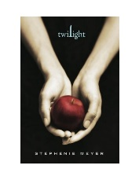
Autor: Ion-Mihai Felea, Echipa Asachi

12. Atenție, în întrebare sunt câteva litere omise!
Citind un articol științific despre niște câini și o pisică, autorul întrebării a caracterizat astfel destinul lor: ”De la vagabond la tron”. Care 5 litere au fost omise din propoziția anterioară?

Răspuns: AS…AUT
Comentariu: Era vorba de animale care au fost luate de pe stradă și trimise în cosmos: Belka, Strelka, Laika, motanul Felix.
Autor: Ion-Mihai Felea, Echipa Asachi

13. Comediantul american Mitch Hedberg povestea:
”O vreme am cântat într-o trupă metal. Toate trupele aveau nume intense, precum ”Rigor Mortis” sau ”Mortuary”. Noi nu eram atât de îndârjiți. Ne numeam ”Injury”. Mai târziu, au venit vremuri mai grele și ne-am schimbat numele în ”A capella”, când ieșeam dintr-o casă.”
Î: Ce fel de casă?

Răspuns: de amanet
Comentariu: ”A capella”, pe lângă traducerea din italiană ”ca în biserică”, înseamnă cântatul fără instrumente. Din cauza vremurilor grele, muzicanții și-au amanetat instrumentele.
Autor: Ion-Mihai Felea, Echipa Asachi

14. Vladimir Nabokov descrie în romanul cu tentă autobiografică ”Glorie”, evenimentele din tinerețea unui tânăr rus pe nume Martin. Fiind încă un puşti, Martin a crezut că aude de la adulţi cazul asasinării unei anumite persoane în propriul său sarai. De fapt, Martin înţelesese greşit cele auzite.
Î: Despre cine auzise de fapt Martin?

Răspuns: Franz Ferdinand.
Comentariu: Sarajevo sună în rusă ca ”sarai evo”.
Sursa: Vladimir Nabokov, Glorie, carte audio, pista 1.
Autor: Orest Dabija, Echipa Asachi

15. [Pentru lector: după citirea întrebării va întreba jucătorii dacă au nevoie să li se repete întrebarea. Ei probabil vor vrea să li se repete. Lectorul va mai citi încă o dată întrebarea. Dacă nu vor – nu vor.]
Atenție, două bancuri scurte:
Primul. Banc din România comunistă: Ochii care nu se văd, se uită.
Al doilea. Un om sănătos spune că 2+2 face 4. Un nebun spune că 2+2 face 4.
Probabil că nu vi s-au părut amuzante. Explicați ce trebuie să faci ca să fie amuzant.

Răspuns: Să repeți finalul bancului
Comentariu: Ochii care nu se văd, se uită, se uită, se uită (cu aluzie la Poliția Politică). 2+2 face 4, 4, 4…
Autor: Ion-Mihai Felea, Echipa Asachi

